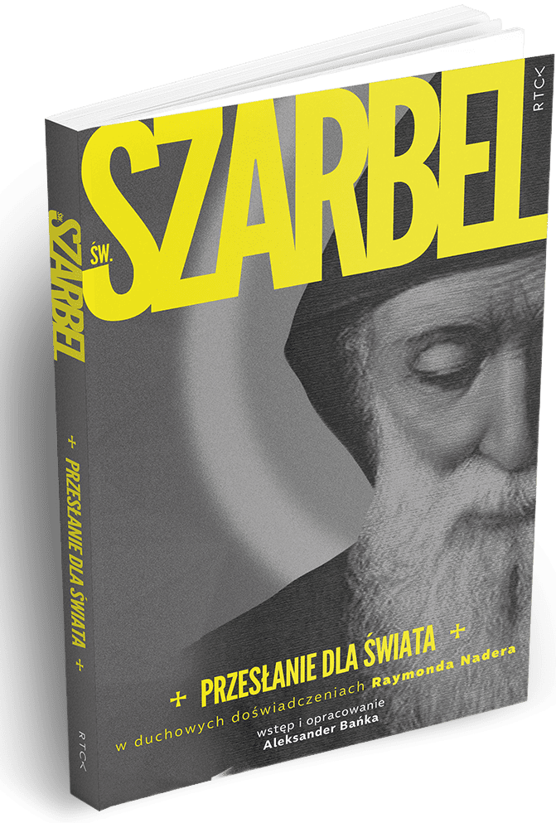
NOVÁ PUBLIKACE, v jazyce polském 49,90 PLN

Úryvek z knihy

Svatý Szarbel.

Zpráva světu

Raymond Nader
Seznamte se s poselstvími, která Raymond Nader přijímá v duchovních zkušenostech již více než 30 let, sestavená Raymondovým nejbližším přítelem a zároveň vůdcem rodiny svatého Szarbela v Polsku – prof. Aleksandrem Bańkou.
Toto je první vydání 16 Poselství svatého Charbela na světě, velmi bohaté a potvrzené zdroji.
Kromě plného textu zpráv obsahuje publikace rozsáhlý rozhovor mezi Aleksandrem Bańkou a Raymondem Naderem, v němž Raymond uvádí nové, dosud neznámé detaily duchovních setkání se svatým Charbelem, vysvětluje okolnosti přijetí zpráv a podrobně komentuje jejich obsah.

Publikaci je možno objednat na:
www.rtck.pl/sklep/ksiazki/sw-szarbel-przeslanie-dla-swiata/

